第9届京津冀餐饮供应链博览会
展会时间：2023年7月22日-23日
展会地点：石家庄国际博览中心（长安区，东大街3号）
邀请函
组织机构
主办单位：河北煌炜会展服务有限公司、石家庄汇成展览有限公司
支持媒体：燕赵都市报、燕赵晚报、河北青年报、河北日报、石家庄日报、石家庄电视台 等
特别推广：中国食品网、第一食品网、郑州商讯广告、中国食材网、中国调味品网、中国调味品招商网、中国调料网、清真食品网、火爆粮油调味品、中国冷冻食品网、中国调料网、中国肉食品、专易冷冻食品网、中华冷冻食品网、中国冻品网、微速冻食品网、格力食品网、冷冻食品网
展会优势
为贯彻落实中央关于推进京津冀协同发展的战略部署，充分发挥京津冀地区旅游文化、餐饮食材、品牌孵化和人才对接的区域优势，推动京津冀旅游、饭店、餐饮业的跨界合作，由河北煌炜会展服务有限公司和石家庄汇成展览有限公司联合各省市餐饮行业协会联合主办的“第9届京津冀餐饮供应链博览会”将于2023年7月22日-23日在石家庄国际博览中心举办。本届餐博会以“新趋势、新机遇”为主题，由主题展览、美食展销、技能竞赛、行业峰会、互动体验、产业对接和配套活动七大板块组成。本届餐博会秉承“市场化、专业化、品牌化”的办展模理念，力争打造华北地区＊大的、立足华北、辐射全国的行业盛会。本届展会将秉承“为展商效益＊大化而努力”的宗旨，强化以“采购商协约式邀请”为核心的买家组织手段，打造以展览展示与贸易洽谈为核心的实效活动体系，组委会将全力以赴将此次展会打造成规格高、品质高、实效高的采购交流合作贸易盛会！欢迎您参加本届展览会，在您的支持和参与下，我们将全力以赴做好专业观众和采购商组织邀请的工作，力求本届展会能给您带来超值的服务和展出效果，期待您的光临！
往届部分现场照片
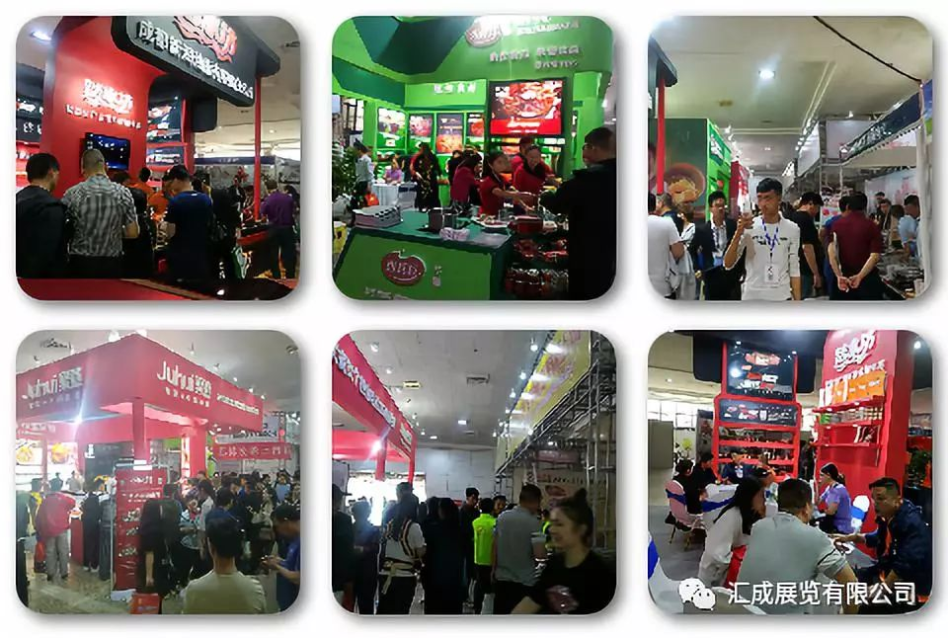
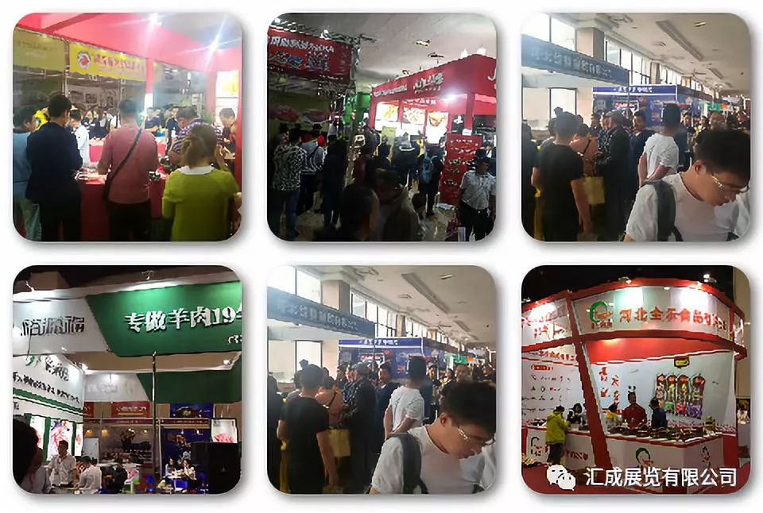
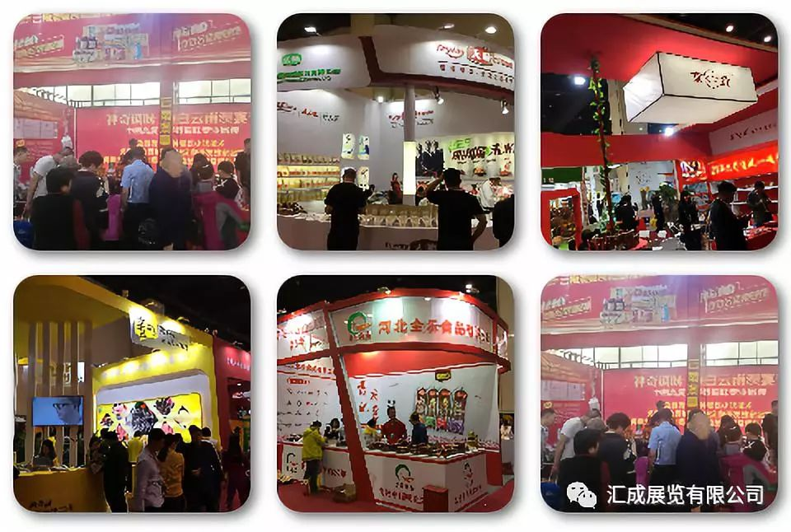
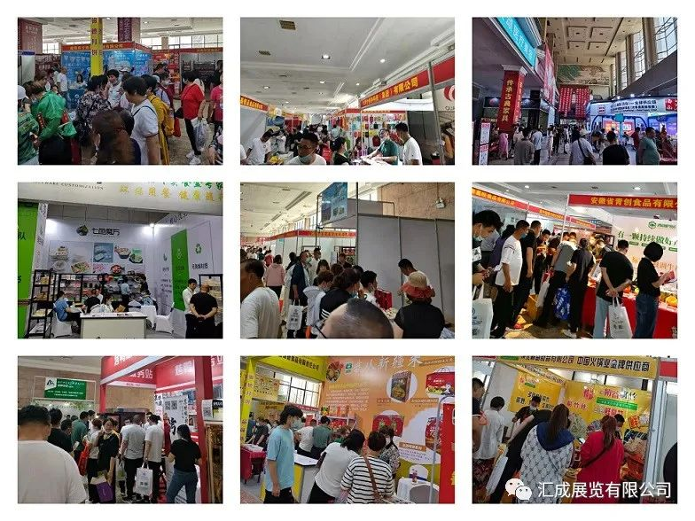
日程安排
报到布展：2023年7月21日
展览时间：2023年7月22日—23日
撤展时间：2023年7月23日16：00
展览地点：石家庄国际博览中心
参展范围
餐饮原辅料展区：水产海鲜、肉类、速冻食品、酒店半成品、速冻果蔬、有机食材、农特产品、粮油等；
调味品展区：调味料、火锅底料、蘸料、复合调味品、添加剂等；
火锅食材展区：鱼糜及肉糜制品、豆制品、菌类、调理品、血制品等；
饮品展区：浓浆饮品、鲜榨果汁、固体饮料、酒水等；
火锅相关设备展区：火锅电磁炉、炒料机、冷冻食品展示柜、火锅桌椅、无烟设备、去味机、包装机械等；
品牌火锅及餐饮连锁加盟展区：火锅连锁企业、中餐连锁企业、西餐连锁企业、快餐连锁企业、冰品连锁企业及服务类；
餐饮管理及服务展区：收银、点菜系统类、餐厅装修等相关配套行业等；
餐饮厨房设备展区：餐饮厨房设备、食品加工设备、综合制冷设备、桌面用品、酒店用品等；
供应链服务展区：冷链信息化检测、冷库工程、冷冻冷藏运输设备、冷链物流园区、温控技术等；
烧烤展区：烧烤设备、烧烤食材及调味料等。
展位规格及费用
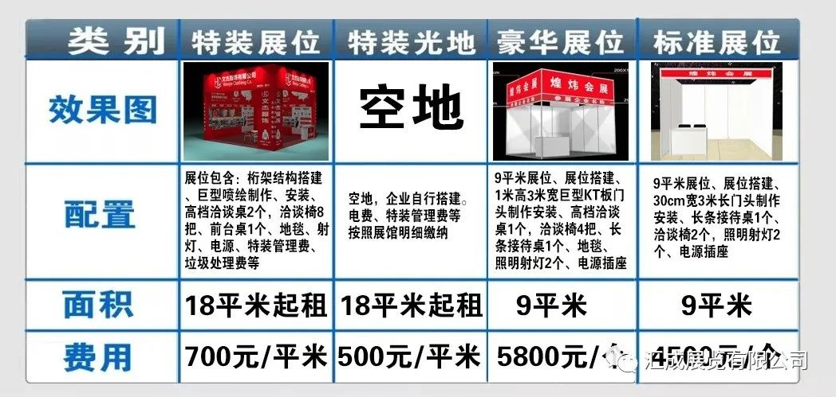
参展程序
1、贵单位欲报名参展，请填妥《参展申请表》，加盖公章后传给组委会。
2、报名时须提交的证件：① 营业执照副本复印件；② 生产许可证复印件；③ 流通许可证复印件；④ 商标使用证复印件；⑤ 商标授权使用证明复印件。
3、参展单位在报名后3日内将参展费用电汇至组委会指定帐号，并将汇款单传真至组委会，逾期展位将不予保留。
4、展位顺序分配原则：先申请、先付款、先安排。
5、组委会在收到参展费用后，将在会前7天发一份参展细则，内容包含主要日程安排及各项服务、展品运输、住宿安排、特装搭建等。
6、展会只提供交流平台，不保证展会效果，任何商业经营风险参展商自行承担。
7、产品展示柜现场租赁，租金为两天展期200元/个。
8、机械设备大功率用电另行收费。
9、因为参展商个人原因不能参展，已交费用不退。
宣传推广计划
● 大巴车免费接送专业观众：组委会将派大巴车免费接送华北地区餐饮食材经销商、贸易商，冻品经销商、餐饮酒店配送商、食材分销电商等相关专业人士到会参观、订货。
● 与专业媒体互动：在国内外100多家专业媒体上，长期投放展会广告和＊新动态资讯。
● 与专业买家互动：对数据库10万多条专业华北地区火锅店、食材、调味品等专业经销商、代理商，专业批发市场、宾馆、酒店、食堂、大型餐饮企业、商超等进行大力邀请投递展函和会讯，传达展会＊新讯息。
● 国内同类展会宣传：参加国内外近三十多个专业展会，强势宣传本次展会。
● 电话手机短信推广：拥有16年办展经验的专业团队通过电话、传真、邮寄、邮件、短信、拜访等方式，针对华北地区火锅店、食材、调味品等专业经销商、代理商，专业批发市场、宾馆、酒店、食堂、大型餐饮企业、商超等进行大力邀请。
● 大众媒体宣传：河北电视台、石家庄电视台、燕赵晚报、燕赵都市报、河北青年报、亚太广告、大众投资指南及行业相关媒体等。利用大众媒体的覆盖率和专业媒体的针对性，对整体投资人市场及目标投资群体进行准确的渗透和有效宣传。
● 数据库推广：利用公司数据库丰富的客户资源分数次发送手机短信，广泛邀请经销商到会参观。
参展联络
河北煌炜会展服务有限公司、石家庄汇成展览有限公司
电话：0311-87690979
传真：0311-87690676
联系人：刘经理
手机：18403118995（支持微信）

